МИНИСТЕРСТВО НАУКИ И ВЫСШЕГО ОБРАЗОВАНИЯ РОССИЙСКОЙ ФЕДЕРАЦИИ
федеральное государственное автономное образовательное учреждение высшего образования
«САНКТ-ПЕТЕРБУРГСКИЙ ГОСУДАРСТВЕННЫЙ УНИВЕРСИТЕТ
АЭРОКОСМИЧЕСКОГО ПРИБОРОСТРОЕНИЯ»
КАФЕДРА № 44
ОТЧЕТ
ЗАЩИЩЕН С ОЦЕНКОЙ
ПРЕПОДАВАТЕЛЬ
старший преподаватель |  |  |  | Н.А. Соловьева
должность, уч. Степень, звание |  | подпись, дата |  | инициалы, фамилия

ОТЧЕТ О ЛАБОРАТОРНОЙ РАБОТЕ №5
КЛАССЫ: НАСЛЕДОВАНИЕ И УРОВНИ ДОСТУПА

по курсу: ТЕХНОЛОГИИ ПРОГРАММИРОВАНИЯ
РАБОТУ ВЫПОЛНИЛ
СТУДЕНТ ГР. № | 4343 |  |  |  | В.Д. Параев
 |  |  | подпись, дата |  | инициалы, фамилия

Санкт-Петербург
2025
Лабораторная работа № 5
«Классы: наследование и уровни доступа»
по курсу «Технология программирования». Весенний семестр

Задание

На основе примера из раздела 2 подготовить программу, содержащую классы «Отдел», «Сотрудник» (Employee) и «Человек» (Human).

Поля класса «Отдел»:
- список сотрудников, реализованный как контейнер (элементы контейнера – объекты класса Employee), вид которого задается вариантом (см. Таблицу 1);
- название отдела;
- максимальное количество сотрудников.

Методы класса «Отдел» должны решать следующие задачи:
- добавление нового сотрудника. Если при добавлении нового работника количество сотрудников превысит заданное максимальное количество, то добавлять нельзя. Программа должна вывести сообщение;
- удаление сотрудника;
- вывод на экран списка всех сотрудников с выводом полной информации по каждому.

Класс Employee должен быть наследником класса Human. Уровень доступа полей класса Human и уровень доступа при наследовании в классе Employee определяется вариантом в Таблице 1.
Если по варианту внешний доступ к полю запрещен, в класс нужно добавить методы set__ и get__ для присваивания и получения значения соответственно.

Поля класса Human:
- имя
- отчество
- фамилия
- год рождения
Методы класса Human:
- возвращение инициалов
- вычисление возраста

Поля класса Employee:
- год поступления на работу
Методы класса Employee:
- конструктор, присваивающий значения всем полям

Программа должна содержать меню, позволяющее продемонстрировать работу любого метода.

Подобрать программные примеры, демонстрирующие допустимое и недопустимое обращение к полям и методам классов «Отдел», «Сотрудник» (Employee) и «Человек» (Human) в зависимости от уровня доступа, по аналогии с разделом 3.

В разделе 1 дается начальная информация по описанию класса. В разделе 2 показано наследование. В разделе 3 приведены примеры на различные комбинации уровней доступа при наследовании.

Вариант
Номер варианта: 1;
Уровни доступа полей класса Human: public;
Уровни доступа полей класса Employee: private;
Контейнер: list.

Примеры обращения к полям/методам
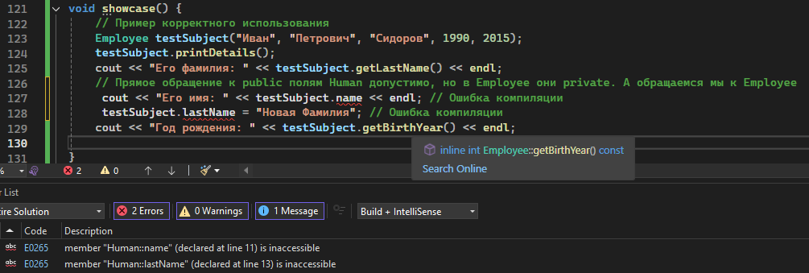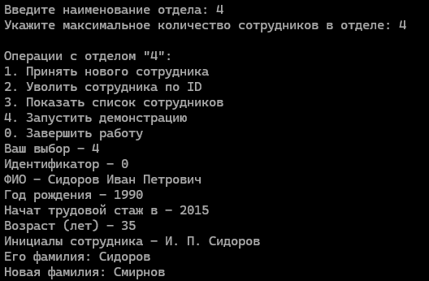

Скриншоты с примерами работы
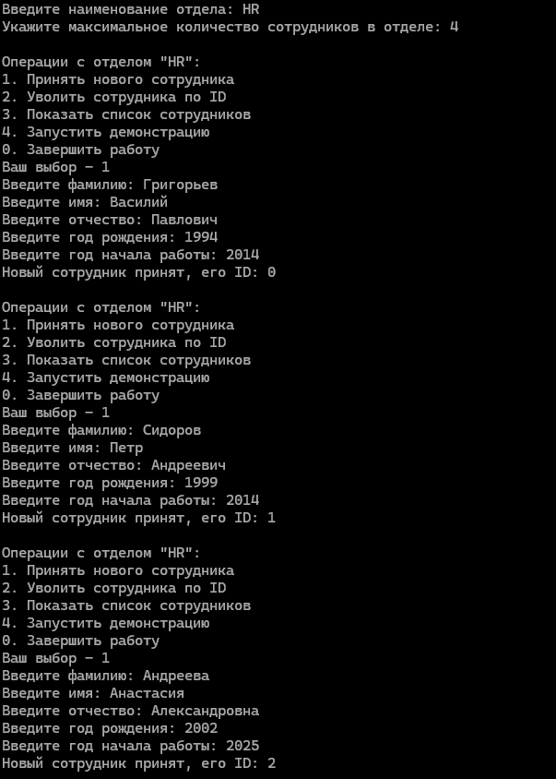
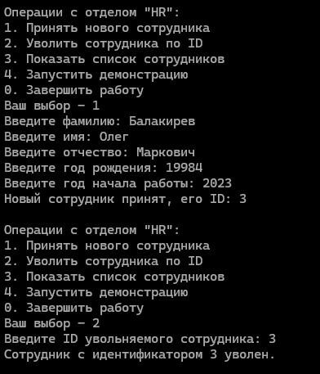
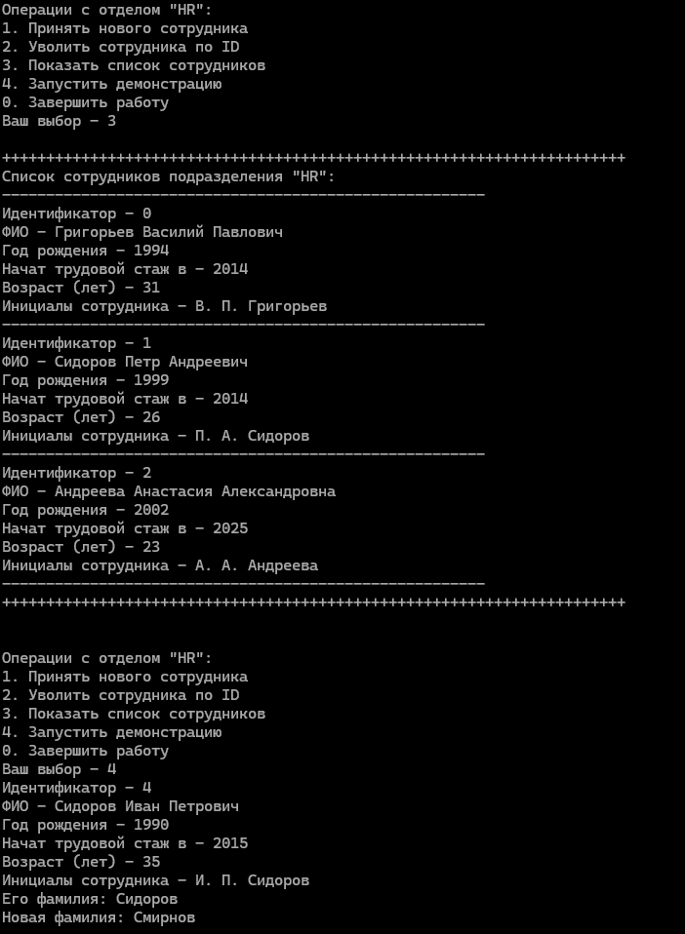
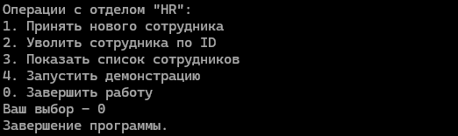

Текст программы
#include <iostream>
#include <ctime>
#include <vector>
#include <string>
#include <Windows.h>

using namespace std;

class Human {
public:
string name;
string patronymic;
string lastName;
int birthYear;

Human(string objectName = "", string objectPatronymic = "", string objectLastName = "", int objectBY = 0)
: name(objectName), patronymic(objectPatronymic), lastName(objectLastName), birthYear(objectBY) {
}

string getInitials() const {
string initials;
if (!name.empty()) initials += name.substr(0, 1) + ". ";
if (!patronymic.empty()) initials += patronymic.substr(0, 1) + ".";
return initials + " " + lastName;
}

int calculateAge() const {
time_t timer = time(nullptr);
tm localTime;
localtime_s(&localTime, &timer);
int currentYear = 1900 + localTime.tm_year;
return currentYear - birthYear;
}
};

class Employee : private Human {
private:
int startYear;
static int nextEmployeeId;
int employeeId;

public:
Employee(string name, string patronymic, string lastName, int birthYear, int startYear)
: Human(name, patronymic, lastName, birthYear), startYear(startYear), employeeId(nextEmployeeId++) {
}

Employee() : Human(), startYear(0), employeeId(nextEmployeeId++) {}

int getStartYear() const { return startYear; }
int getId() const { return employeeId; }

const string& getName() const { return Human::name; }
const string& getPatronymic() const { return Human::patronymic; }
const string& getLastName() const { return Human::lastName; }
int getBirthYear() const { return Human::birthYear; }

void printDetails() const {
cout << "Идентификатор - " << employeeId << endl;
cout << "ФИО - " << getLastName() << ' ' << getName() << ' ' << getPatronymic() << endl;
cout << "Год рождения - " << getBirthYear() << endl;
cout << "Начат трудовой стаж в - " << startYear << endl;
cout << "Возраст (лет) - " << calculateAge() << endl;
cout << "Инициалы сотрудника - " << getInitials() << endl;
}
};

int Employee::nextEmployeeId = 0;

class Department {
private:
vector<Employee> staff;
string departmentName;
int maxStaff;

public:
Department(const string& departmentName, int maxStaff)
: departmentName(departmentName), maxStaff(maxStaff) {
}

void hireEmployee(const Employee& newEmployee) {
if (staff.size() >= maxStaff) {
cout << "ВНИМАНИЕ! Превышено максимальное количество сотрудников в отделе!\n";
return;
}
staff.push_back(newEmployee);
cout << "Новый сотрудник принят, его ID: " << newEmployee.getId() << endl;
}

void fireEmployee(int id) {
auto it = find_if(staff.begin(), staff.end(), [id](const Employee& emp) { return emp.getId() == id; });
if (it != staff.end()) {
staff.erase(it);
cout << "Сотрудник с идентификатором " << id << " уволен." << endl;
}
else {
cout << "Сотрудник с идентификатором " << id << " не найден в отделе." << endl;
}
}

void displayStaff() const {
if (staff.empty()) {
cout << "В подразделении \"" << departmentName << "\" пока нет сотрудников.\n";
}
else {
cout << "\n+++++++++++++++++++++++++++++++++++++++++++++++++++++++++++++++++++++++\n";
cout << "Список сотрудников подразделения \"" << departmentName << "\":\n";
cout << "-------------------------------------------------------\n";
for (const auto& employee : staff) {
employee.printDetails();
cout << "-------------------------------------------------------\n";
}
cout << "+++++++++++++++++++++++++++++++++++++++++++++++++++++++++++++++++++++++\n" << endl;
}
}

const string& getDepartmentName() const { return departmentName; }
int getMaxStaff() const { return maxStaff; }
int getCurrentStaffCount() const { return staff.size(); }
};

void showcase() {
// Пример корректного использования
Employee testSubject("Иван", "Петрович", "Сидоров", 1990, 2015);
testSubject.printDetails();
cout << "Его фамилия: " << testSubject.getLastName() << endl;
// Прямое обращение к public полям Human допустимо, но в Employee они private. А обращаемся мы к Employee
// cout << "Его имя: " << testSubject.name << endl; // Ошибка компиляции
// testSubject.lastName = "Новая Фамилия"; // Ошибка компиляции
cout << "Год рождения: " << testSubject.getBirthYear() << endl;

}

int main() {
setlocale(LC_ALL, "ru");
SetConsoleCP(1251);
SetConsoleOutputCP(1251);

string departmentTitle;
int maxStaffNumber;

cout << "Введите наименование отдела: ";
cin >> departmentTitle;

cout << "Укажите максимальное количество сотрудников в отделе: ";
cin >> maxStaffNumber;

Department department(departmentTitle, maxStaffNumber);

int userChoice;
do {
cout << "\nОперации с отделом \"" << department.getDepartmentName() << "\":\n";
cout << "1. Принять нового сотрудника\n";
cout << "2. Уволить сотрудника по ID\n";
cout << "3. Показать список сотрудников\n";
cout << "4. Запустить демонстрацию\n";
cout << "0. Завершить работу\n";
cout << "Ваш выбор - ";
cin >> userChoice;
switch (userChoice) {
case 1: {
if (department.getMaxStaff() <= 0 || department.getCurrentStaffCount() == department.getMaxStaff()) {
cout << "Набор сотрудников приостановлен: отдел полностью укомплектован.\n";
break;
}
string name, patronymic, lastName;
int birthYear, startYear;
cout << "Введите фамилию: ";
getline(cin >> ws, lastName);
cout << "Введите имя: ";
getline(cin >> ws, name);
cout << "Введите отчество: ";
getline(cin >> ws, patronymic);
cout << "Введите год рождения: ";
cin >> birthYear;
cout << "Введите год начала работы: ";
cin >> startYear;
Employee freshEmployee(name, patronymic, lastName, birthYear, startYear);
department.hireEmployee(freshEmployee);
break;
}
case 2: {
int idToRemove;
cout << "Введите ID увольняемого сотрудника: ";
cin >> idToRemove;
department.fireEmployee(idToRemove);
break;
}
case 3:
department.displayStaff();
break;
case 4:
showcase();
break;
case 0:
cout << "Завершение программы.\n";
break;
default:
cout << "Некорректный ввод. Пожалуйста, повторите.\n";
}
} while (userChoice != 0);

return 0;
}

